- Totes les cadenes de text han d'estar definides en el fitxer xml de strings. No s'han de posar directament en l'editor de propietats dels components gràfics.
- Aquestes cadenes han d'estar en anglès (idioma per defecte) i en català. L'aplicació canviarà automàticament d'idioma adaptant-se a l'idioma del mòbil.
- Només pots utilitzar layouts de tipus LinearLayout
- El nom de paquet del codi java i el nom de projecte ha d’incloure el teu nom i cognoms.

EXERCICI 1
Crea una aplicació que tingui 3 activitats com les descrites a continuació:
- Activitat Principal
- Activitat Registra per a crear nous usuaris
- Activitat Ajuda

Activitat Principal
Ha de tenir un layout com el següent.

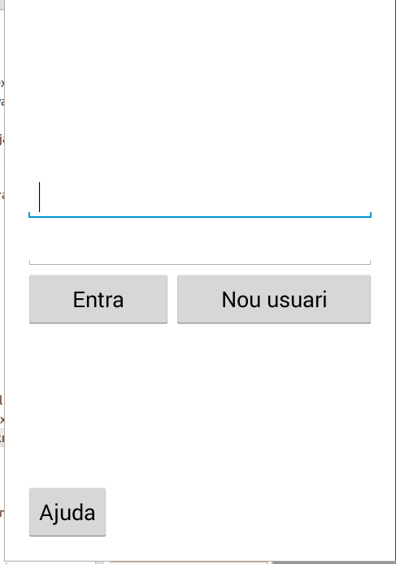
El comportament ha de ser:
- Quan l'usuari fa clic en el botó Ajuda, s'obre l'activitat Ajuda.
- Quan l'usuari fa clic en el botó Entra, no fa res.
- Quan l'usuari fa clic en el botó Nou usuari, s'obre l'activitat Registra.

Cada vegada que aquesta activitat canvia d'estat, s'ha de mostrar un missatge pel Logcat (inici, parada, pausa...) amb Log.d

Activitat Registra
Ha de tenir un layout com el següent.
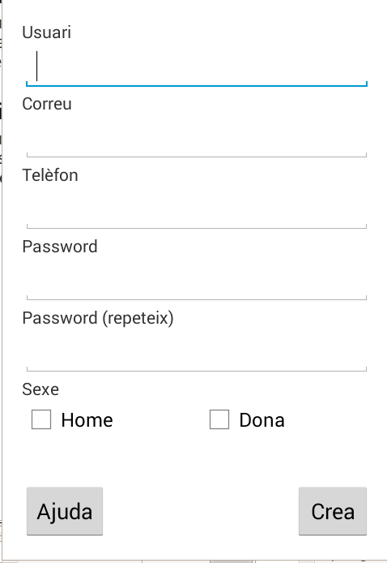
No és necessari fer que només hi hagi un checkbox seleccionat.
Opcionalment, intenta que els textos (Usuari, Correu...) apareguin no com a TextView sinó dins dels EditText. Quan l’usuari hi faci clic, han de desaparèixer per a no molestar.

El comportament ha de ser:
- Quan l'usuari fa clic en el botó Ajuda, s'obre l'activitat d'ajuda.
- Quan l'usuari fa clic en el botó Crea, es comprova que els dos passwords són iguals. En cas de no ser-ho, es mostra a l'usuari un text flotant (Toast) comunicant l'error. En cas de ser-ho, es fa un Log.d amb les dades (cadenes de text introduïdes i sexe de l'usuari).

Activitat Ajuda
Ha de tenir un layout com el següent:

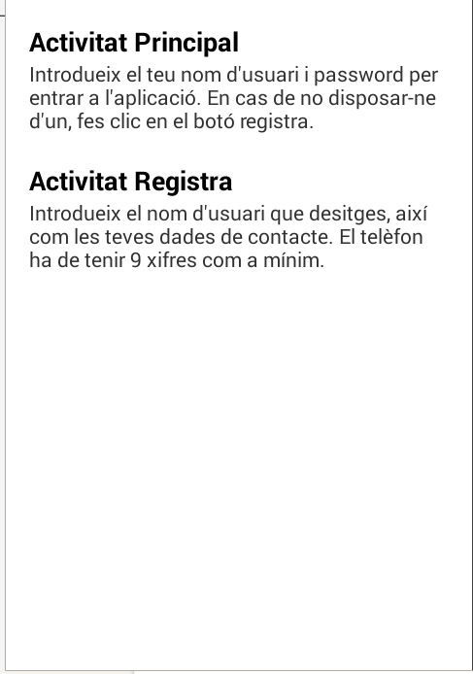
Aquesta activitat només mostra informació.

